**气象站接线**

1. 焊接气象站控制板，安装。
2. 取出百叶箱里的“遥控器”，背面有两个rj12的接口，左边的接口是“风”，右边的是“雨”，如图所示，黑色是对应的接口。

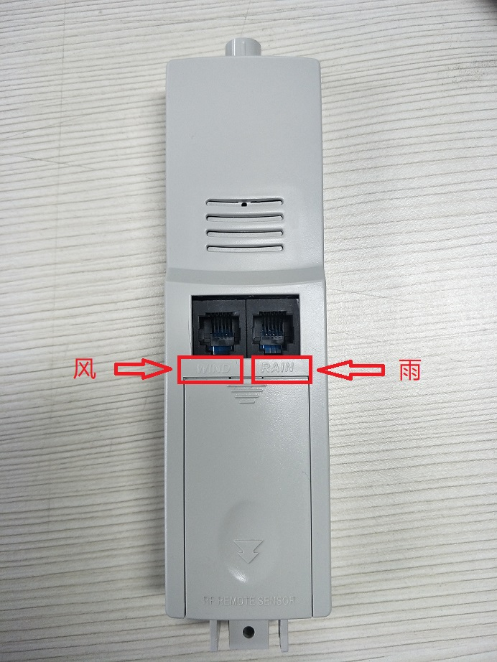

3．连接rj12接口的线，最后套上百叶箱，安装完成。

